**工时管家**

**一、登录**

1、由公司注册完成后，输入手机号码及密码点击登录(注：所有初始密码为000000进入系统后点击用户头像可自行修改。)

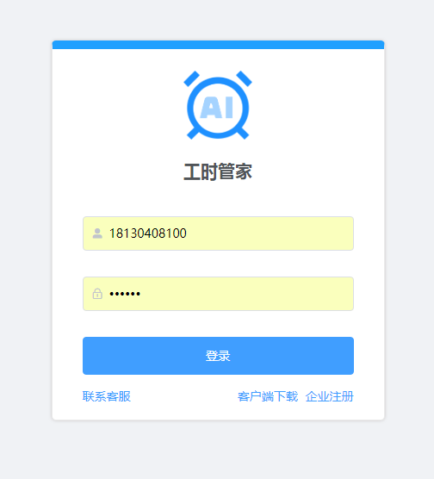

1. 点击用户头像后在点击退出登录即可。
2. **系统功能及结构**

2.1导航栏

系统导航栏从左到右依次为工时管家logo、侧边栏收齐按钮、软件到期时限、通知icon、用户头像和用户名。

**]X7Z06NB`8CK%U@[[KIEUMD)Z_Z]S6W@H~YO@OP(%AKGV1**

2.2工时报告

此界面展示每天所提交的日报。由上级审核日报，对每日工作成果进行查验。

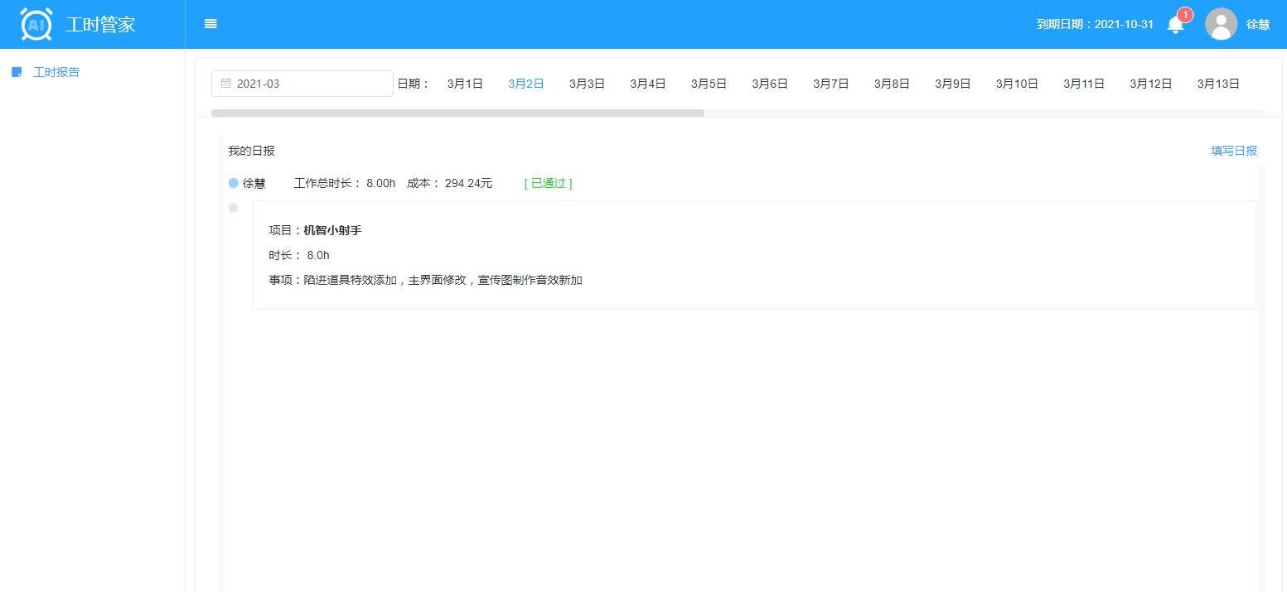

点击填写日报选择工作日期、工作时长、投入项目、工作事项。点击添加更多可分时长填报工作内容。

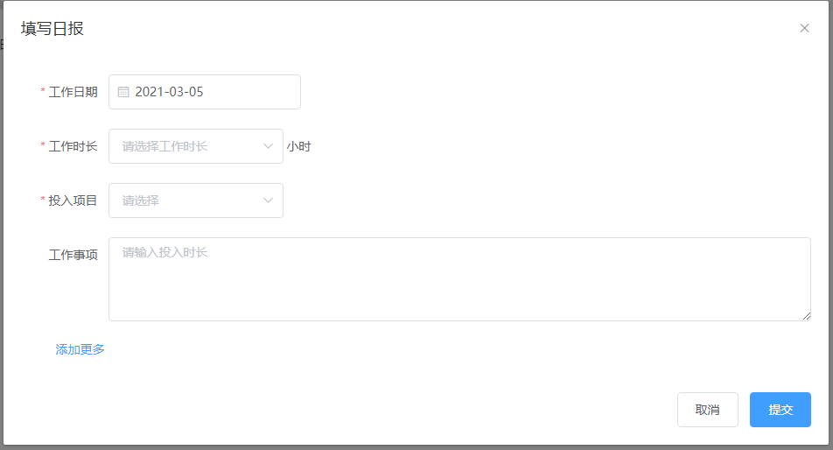

个人自己的日报在待审核状态可以撤回，撤回后可以删除。

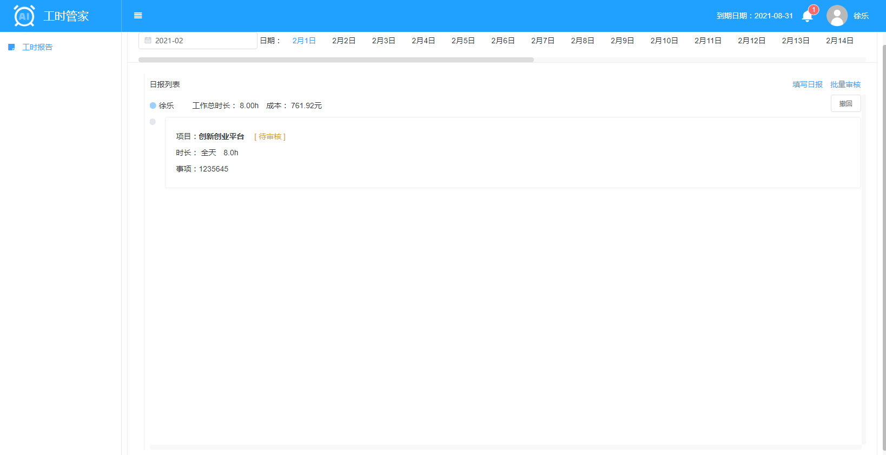

1. 个人填报还可使用手机版登录。

1.1关注微信公众号智能工时管家后登陆账号。

 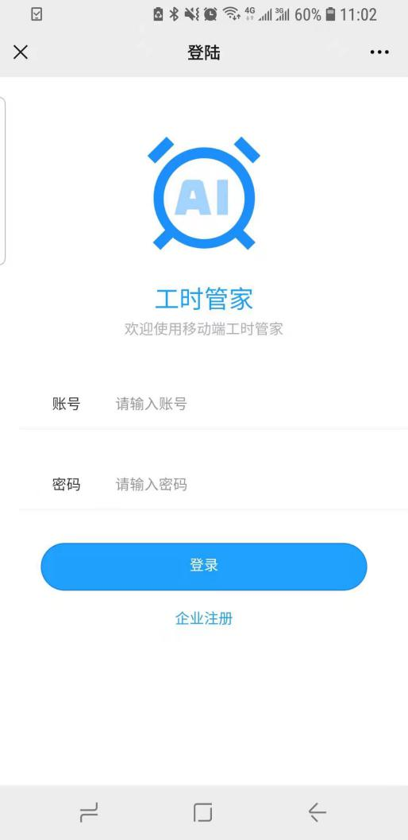

扫码关注微信公众号后登陆

1.2首页可查看日报、填写日报、消息记录。填写日报中可方便快捷随时随地填写日报。查看日报可查看往期的日报内容，对工作进行复盘。消息记录可查看日报审批状态等其他信息。注:已提交的日报可撤回修改。

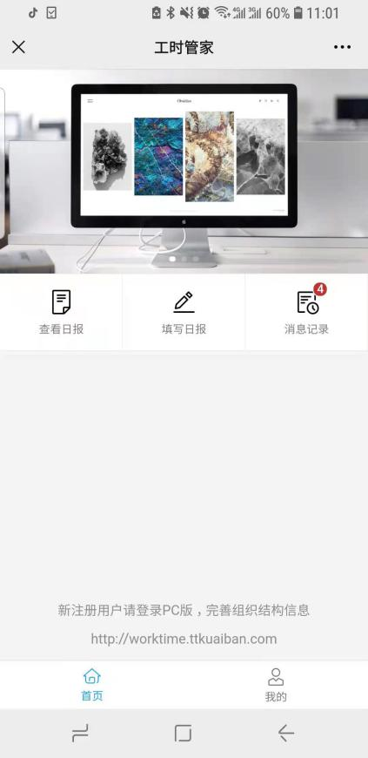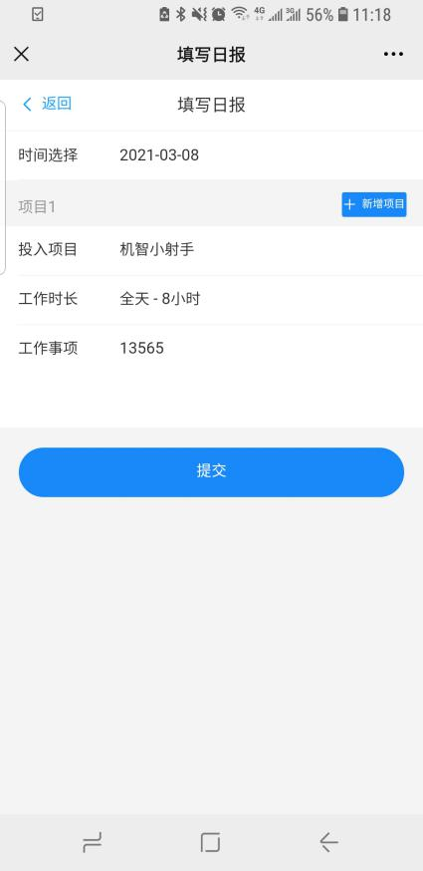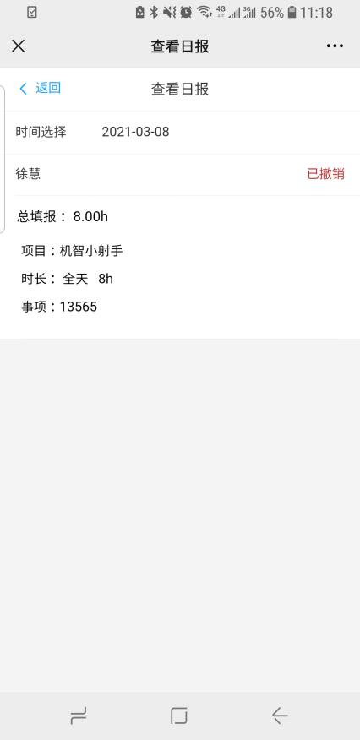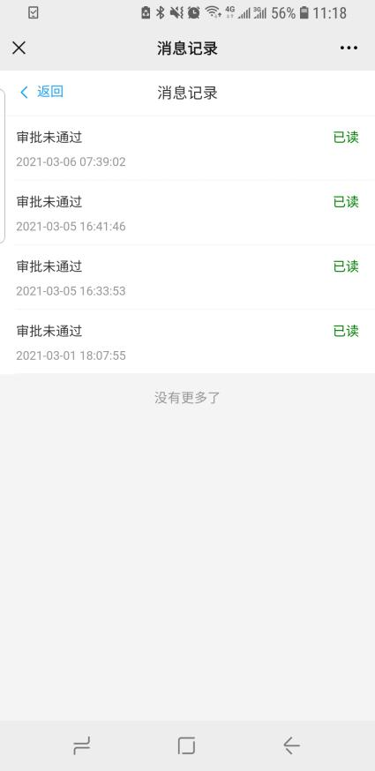

1.3我的个人中心可查看用户名、账号id、所属公司、密码修改及退出登录。

